***Тема 4.2. Динамика полёта вертолета.***

**Занятие № 1.**

**1. Понятие о режимах полёта вертолёта.**

Режим полёта вертолёта может быть установившемся и неустановившемся. Установившимся называется прямолинейный полёт с постоянной скоростью. Такие режимы можно подразделить следующим образом:

1) режимы вертикального полёта: висение, вертикальный набор высоты, вертикальное снижение. Вертикальное снижение имеет две разновидности: снижение с работающими двигателем и снижение на режиме самовращения НВ;

2) режим ГП;

3) режим набора высоты по наклонной траектории;

4) режим снижения по наклонной траектории (может выполнятся с работающим двигателем и при самовращении винта)

Неустановившимся режимом называется полёт, при котором вектор скорости меняется по величине или направлению. К таким режимам относятся взлёт, посадка, фигуры пилотажа (виражи, развороты, спираль, змейка и др.) и переходы от одного режима полёта к другому.

Установившийся режим полёта – это равномерное, прямолинейное движение вертолёта. Следовательно, для его осуществления необходимо, чтобы геометрическая сумма сил, действующих на вертолёт, равнялась нулю. Кроме того, сумма моментов сил, действующих на вертолёт относительно центра тяжести, так же должна быть равна нулю. Это и есть условие полного равновесия вертолёта.

Неустановившийся полёт имеет место в том случае, если на вертолёт действует какая-либо неуравновешенная сила, сообщающая ему ускорение, т.е.  и .

**2. Режим висения: схема сил, условия висения.**

Режимом висения называется такой режим полёта, при котором скорость вертолёта равна нулю. Висение может выполняться относительно воздуха и относительно земли. Если воздух относительно земли не подвижен, т.е. скорость ветра равна нулю, то висение вертолёта относительно воздуха будет одновременно висением относительно земли.

Если скорость ветра больше нуля, то при висении относительно земли (когда нос вертолёта расположен против ветра), вертолёт выполняет полёт относительно воздуха со скоростью ветра. В этом случае НВ работает на режиме косого обтекания. При висении вертолёта относительно воздуха НВ работает на режиме осевого обтекания.

Для изучения режима висения будем рассматривать висение вертолёта относительно воздуха при работе НВ на режиме осевого обтекания. Скорость ветра будем считать равной нулю.

При висении необходимо соблюдение общих условий, характеризующих любой установившийся режим полёта, т.е.  и . На вертолёт при висении действуют следующие основные силы (*рис. 110, а*): сила веса вертолёта ; сила тяги НВ ; сила тяги рулевого винта ; сила вредного сопротивления .

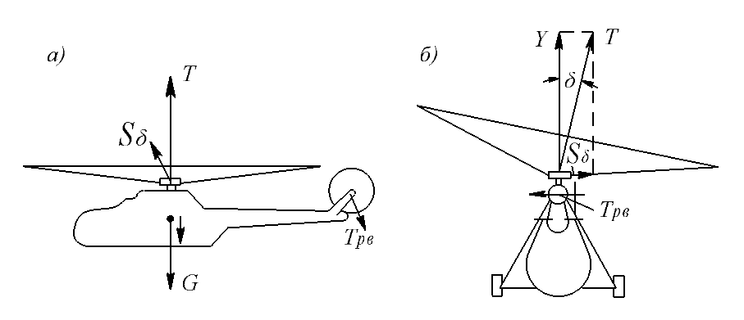

*Рис.110. Силы, действующие на вертолёт на режиме висения.*

Сила вредного сопротивления возникает за счёт обдува фюзеляжа и других частей вертолёта струёй воздуха, идущей от НВ. Эта сила очень небольшая и составляет примерно  от веса вертолёта. Вследствие обдува фюзеляжа несколько увеличивается сила тяги НВ, значит, действие силы  уменьшается и ею в дальнейшем можно пренебречь.

Реактивный момент НВ при висении уравновешивается моментом тяги РВ . Это необходимо для удержания вертолёта от разворота вокруг вертикальной оси. Но при этом на него действует неуравновешенная сила тяги РВ и вертолёт перемещается в бок. Для предотвращения бокового перемещения необходимо силу тяги РВ уравновесить силой, противоположно направленной. С этой целью вектор силы тяги НВ отклоняют в сторону, обратную направлению тяги РВ. У вертолётов с правым вращением НВ (при виде сверху) сила тяги РВ направлена влево (*рис. 110, б*). За счёт завала оси конуса вправо на угол  возникает боковая сила тяги НВ , которая уравновешивает силу тяги РВ. Вертикальная составляющая тяги НВ  уравновешивает вес вертолёта. Угол  не превышает . А так как , то можно сказать, что . Таким образом, условия висения вертолёта выражаются следующими равенствами:

, или ;

, или ;

.

Так как по продольной оси вертолёта на режиме висения силы не действуют, то равенство  обеспечено.

Ввиду равенства  можно первое условие режима висения записать в виде . Следовательно, для висения вертолёта необходимо:  (постоянство высоты висения);  (отсутствие вращения относительно центра тяжести). Режим висения является характерным режимом полёта и во многом определяет лётные свойства вертолёта.

**3. Режим ГП: схема сил, условия ГП.**

Горизонтальным полётом вертолёта называется прямолинейный полёт с постоянной скоростью в горизонтальной плоскости. Это основной режим для вертолёта.

В ГП на вертолёт действуют силы веса вертолёта , тяги НВ , вредного сопротивления , тяги РВ .

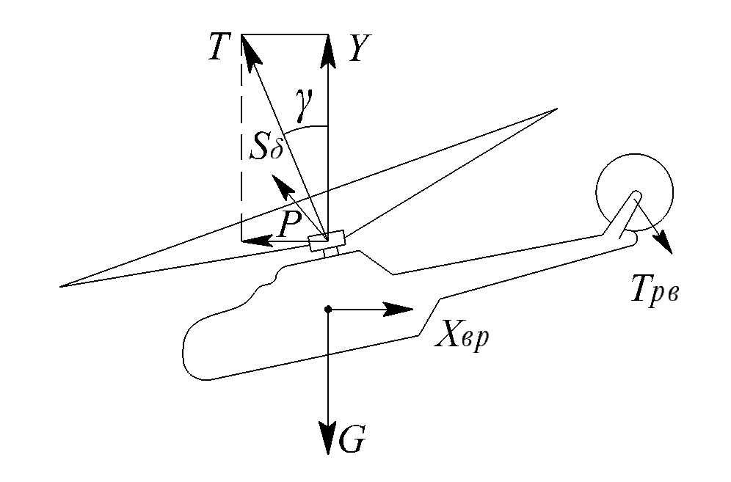

*Рис.111. Силы, действующие на вертолёт при ГП.*

Условия ГП выражаются следующими равенствами:

 или ;

 или ;

 или ;

.

Первое условие обеспечивает постоянство высоты полёта,

второе – постоянство скорости,

третье – прямолинейность полёта в горизонтальной плоскости.

Чтобы вертолёт не вращался вокруг его центра тяжести, необходимо четвёртое равенство .

Силы , ,  являются составляющими силы тяги НВ. Следовательно, тяга НВ при ГП вертолёта выполняет функции движущей, боковой и подъёмной силы.

При ГП вектор силы тяги отклонён от вертикали вперёд и вбок в направлении отступающей лопасти.

За счёт бокового наклона вектора силы тяги образуется боковая сила , а в следствии наклона вектора силы тяги вперёд образуется движущая сила , которая тянет вертолёт вперёд, преодолевая вредное сопротивление. Проекция силы тяги на вертикаль даёт подъёмную силу .